**POUR DEMANDER SON CHEMIN/DONNER DES INDICATIONS**

**aller, marcher, continuer tourner**

**tout droit à droite à gauche**

C:\Users\Natasha Tourabi\AppData\Local\Microsoft\Windows\Temporary Internet Files\Content.IE5\6J4BLDND\MCj04320070000[1].wmf C:\Users\Natasha Tourabi\AppData\Local\Microsoft\Windows\Temporary Internet Files\Content.IE5\PSIBHB84\MCj04320050000[1].wmf C:\Users\Natasha Tourabi\AppData\Local\Microsoft\Windows\Temporary Internet Files\Content.IE5\6J4BLDND\MCj04320290000[1].wmf

**tourner… traverser**

**prendre la rue…**

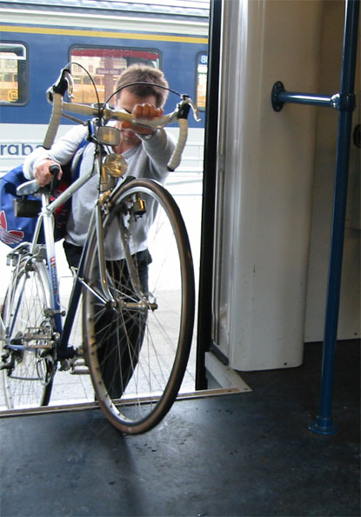 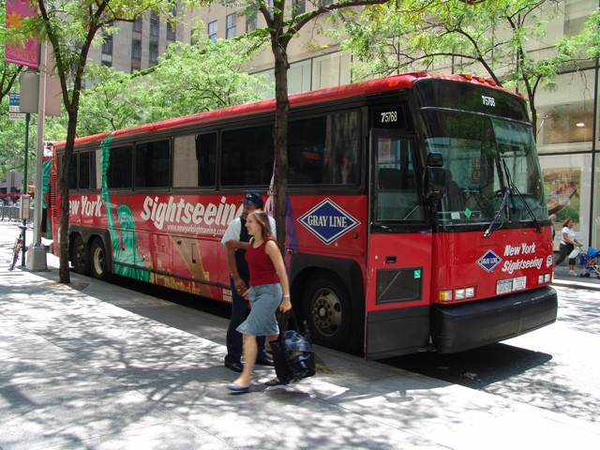 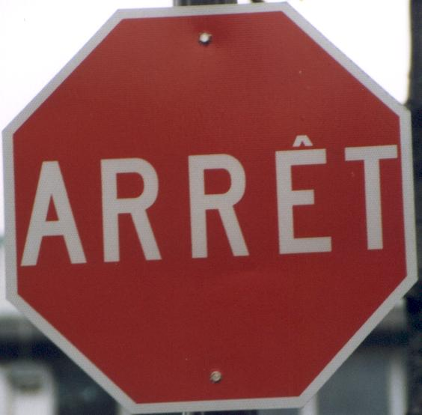

**monter descendre arrêter**